＜目的＞
- レーザーを使った簡単な実験によって、光の反射と偏光について学ぶ。
- レーザーの波長を測定する。

＜実験原理及びその方法＞
≪実験装置≫
- 半導体レーザー：約1ｍＷの赤い光（波長約670ｎｍ）を出す。
- ヘリウム・ネオンレーザー：0.5ないし３ｍＷの赤、橙、黄、緑のいずれかの光を出す。(波長の広がりは0.01ｎｍ以下)
- 偏光板：特定の方向（透過容易軸）の光の成分だけを透過する。
- 測光器：入射光強度に比例した電流を発生する検出器と、電流を電圧に変 換する演算増幅器となる。電圧は電圧計を接続して読む。
- 電圧計と接続コード・金尺・竹尺・回転台
- ガラス板：裏面からの反射をなくすために裏面を黒く塗ってある。

(a)偏光
―方法―
- 半導体レーザーと検出器の間に1枚の偏光板を置き、偏光板の回転角φを変えることによって透過光強度を測定する。（下図）
- 偏光板を枠ごと回転させ、透過容易軸を偏光方向と正確に直角（φ＝90°）にした。次に偏光板だけφ＝０°からφ＝９０°まで１０°ずつできるだけ正確に回転し、その強度を測定した。(半導体レーザーの振動方向が水平方向のときと鉛直方向のときのそれぞれにおいて測定)

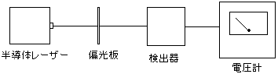
図１:偏光実験の模式図

(b)反射率
―方法―
- 半導体レーザー、ガラス板、スクリーン（ノート）を下図のように配置した。まず、レーザーの偏光方向が実験台の面に垂直の場合に反射光の明るさが入射角θ（0°＜θ＜90°）によってどのように変化するか大まかに観察した。次に、偏光方向を実験台の面に平行にして同様の観察をした。
- スクリーンを取り除き、ガラス板を１０°ずつ回転させて測光器を用いて入射光と反射光の強度を測定した。

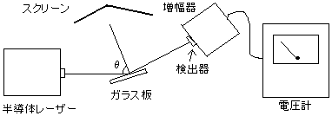
図２:反射率の実験の模式図

(c)レーザーの波長
―原理―
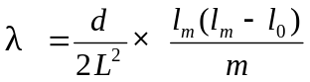金尺の目盛りがスリットの役目をし、金尺に反射されたレーザー光は干渉を起こし、同位相の点が輝点としてスクリーン上に現れる。次の図のように各長さを定めると、波長λは
（ｄ：目盛りの間隔 lm：原点からｍ番目の輝点までの距離）
の式により近似される。
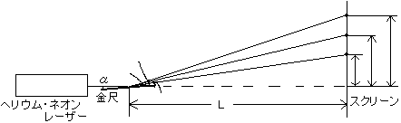
図３:レーザー波長測定実験の模式図
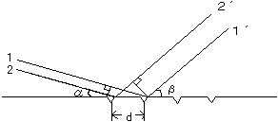
また、波長の導出式について考えると

図４:光路差(α、βはラジアン)

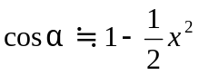 1－1´、2－2´の光路差は、d(cosα－cosβ)、α、βは1に比べて十分に小さいので
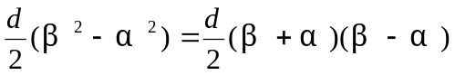を用いて

よって mλ= d / 2 (β＋α) （ m = 1，2，3，…） が成り立つ。
Lは十分に長いので βm＋α≒lm/L
特にｍ＝0のときはβo＝α より βo＋α＝2α＝l0/L
よって βm―α＝(lm―l0)/L

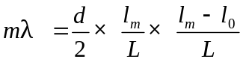以上より
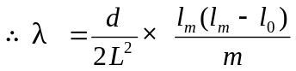
となり、波長を求める式が導き出される。

―方法―
ヘリウム・ネオンレーザー光を金尺の目盛りのついた部分(間の距離は１ｍｍ)に、入射角が90°に近くなるように当て、63.4cm先のスクリーンに映る輝点(原点からの距離)の位置を測定した。(原点は金尺のないときにレーザー光の当たる点)

≪実験において注意したこと≫
- レーザーが目に入らないように注意した。
- 偏光板・ガラス板の角度をできるだけ正確に変化させ、慎重に測定をした。
- 反射光がすべて測光器の中へ入るように注意した。

＜実験結果＞
(a)偏光
偏光板回転角と透過光強度(出力)の関係を表1にまとめる。また、透過率の測定値と理論値とも比較した。そして、この表をもとに透過率のグラフを測定値と理論値ともに1つの表として別表の図1に書いた。

表１:偏光板回転角と出力の関係
回転角(度) | 出力（V） | 透過率(測定値) | 透過率(理想値)
0 | 2.35 | 1 | 1
20 | 1.95 | 0.8298 | 0.8830
30 | 1.09 | 0.4638 | 0.75
40 | 0.85 | 0.3617 | 0.5868
50 | 0.685 | 0.2915 | 0.4131
60 | 0.550 | 0.2340 | 0.25
70 | 0.250 | 0.1064 | 0.1170
80 | 0.086 | 0.0366 | 0.0301
90 | 0.008 | 0.0034 | 0
100 | 0.078 | 0.0332 | 0.0301

注：理想値は(cosθ)^2

(b)反射率
反射角とそのときの出力との関係,そして反射率の関係をＳ波とＰ波に分けて表にする。そして、Ｓ波・Ｐ波まとめて１つの反射角－反射率グラフに書いて見比べる。（別表の図２）

表２:Ｓ波の反射率 表３:Ｐ波の反射率
反射角(度) | 出力（V) | 反射率(測定値) | 反射角(度) | 出力（V） | 反射率(測定値)
0 | 0 | 0 | 0 | 0 | 0
10 | 0.142 | 0.005 | 10 | 0.136 | 0.0425
20 | 0.165 | 0.07083 | 20 | 0.1225 | 0.03828
30 | 0.199 | 0.09083 | 30 | 0.10 | 0.03125
40 | 0.272 | 0.125 | 40 | 0.069 | 0.02156
50 | 0.38 | 0.1792 | 50 | 0.0445 | 0.01390
60 | 0.61 | 0.2416 | 60 | 0.054 | 0.01688
70 | 1.20 | 0.2958 | 70 | 0.20 | 0.062
80 | 1.97 | 0.591 | 80 | 0.825 | 0.2578
90 | 2.92 | 1 | 90 | 3.2 | 1

(c)レーザーの波長
原点からの輝点の距離を表４にまとめる。
表４:輝点とｌoとの距離
ｍ(個数) | ｌｍ(ｍｍ) | ｌｍ(ｌｍ-ｌo)/ｍ(ｍｍ)
0 | 126 | 0
1 | 130 | 520
2 | 133 | 465.5
3 | 138 | 552
4 | 141 | 528.75
5 | 145 | 551
6 | 148 | 542.67
平均値:526.65

これより、Ｌ＝634ｍｍ、ｄ＝１ｍｍなのでレーザーの波長λは
λ＝ｄ/２Ｌ^２×ｌｍ(ｌｍ-ｌo)/ｍ＝0.0006546(ｍｍ)
＝654.6(ｎｍ)
また、実験書にあった「金尺の目盛りを１ｍｍから0.5ｍｍにしたときどうなるか」と「一番明るい点より内側にも点が現れるか」ということについてだが前者はｄ＝0.5ｍｍのときのほうがｄ＝1ｍｍのときより輝点間の距離がある。これは、λ＝｛d×lｍ(lｍ-lo)｝/2ｍＬ^{２}のｄが半分となるので同じλをとろうとするとlｍを大きくしなくてはならないため、間隔が空いてしまう。
後者については点は現れる。その理由は考察で述べる。

＜考察＞
(a)偏光
φ＝０°からφ＝９０°へと偏光板を回転していくと徐々に光を通す量が減っていき、φ＝９０°では完全に光を通さなくなってしまう。偏光板とはある特定の方向の光の成分しか通さないものなのでこれは当たり前の結果である。そこで、なぜ偏光板がある特定の方向の光しか通さないのだろうか。
今、レーザーから実験台に垂直な成分の光Eが出ている場合を考える。偏光板は偏光板の縞模様に平行な成分の光だけ通すことができるものとする。下図のように偏光板の縞模様に平行な方向e１の成分、すなわちE･e１cosφは明らかに偏光板を通過することができるが、垂直な方向e２の成分、すなわちE･e２sinφは偏光板を通過することができない。したがって偏光板は特定な方向の光しか通すことができない。
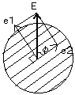
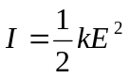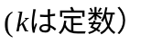ところで、光は波動性を持っているので、光の強度は光という波のエネルギーとして考えることができる。このエネルギーをI、光の振動の振幅をEとすると
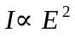という関係が成り立つことが分かっている。これより
が成り立つ。
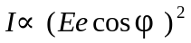以上より、透過容易軸に平行な方向をeとすると偏向角φのときの光の強度は
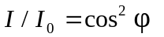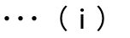となり、φ＝０°のときの光の強度をIoとすると、光の相対強度は
となる。
偏光の実験結果のグラフは（ⅰ）のようなグラフであり、理論と実験の結果がおおまかに一致することが確認できた。

(b)反射率
レーザーの偏光方向が実験台に垂直なときは入射角が９０°に近づくに連れて反射率は上がっていっている。しかし、偏光方向が実験台に平行なときは入射角が５０°までは徐々に反射率が下がっていくが、６０°からは急激にが上がっていっている。光の偏光方向によってどうしてこのような違いが出てくるのだろうか。

透明体の表面に斜めに自然光を投射すると、その一部は反射し、一部は屈折する。反射光には入斜面に直角に振動する平面偏光が多く含まれていて、屈折光には入斜面内で振動する平面偏光が多く含まれている。
下図のように屈折率をn１、n２とすると

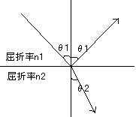
n１sinθ１= n２sinθ２
sinθ1 / sinθ２= n２/ n１

θ１＋θ2＝９０°のとき、偏光の度合いが最大(完全偏光)となる。このとき

n２ / n１＝sinθ１ / sin( 90°－θ１)
＝sinθ１ / cosθ１
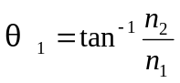 ＝tanθ

このθ１をブルースター角といい、彼によって「透明体の屈折率をｎとし、入射角θがtanθ＝ｎを満足するとき反射光は完全偏光になる」という法則が発見されている。本実験ではガラス（ｎ＝1.45）を用いたのでブルースター角は約５６°となる。
今回の実験では、入射角が５０°・６０°のときの光の強度がほぼ0だったので理論と結果はだいたい一致したことになる。

(c)レーザーの波長
この実験で使った、He-Neレーザーの公称波長は640nm(赤)である。これにたいし、実験ででた測定値はｄ＝１ｍｍのとき、λ＝654.6ｎｍであった。一応、半導体レーザーは680ｎｍで赤く見えているので大きく外れた値ではないことが分かる。しかし、どうして誤差が出たのだろうか？考えられる理由として
- 物差しが１ｍｍ単位というおおまかなものであった。
- 長さが測りにくいためそこで誤差が生じてしまった。
- 輝点自体がぼやけていたために精確な距離を測れなかった。
などがあげられる。特に今回の実験は１ｍｍ単位でしか変化しない点もあるために少しのミスがひびいてくるので次回は気をつけるようにしたい。

また、一番明るい点よりも内側に輝点ができることについてだが、内側に点ができるのは図４でα＞βとなるときである。入射角が９０°に近いときは、α＞βとならないから外側にしか輝点はできない。しかし、入射角が９０°より小さくなっていくとα＞βとなる場合ができ、そうなると光路差がｄ(cosα－cosβ)とｄ(cosβ－cosα)の２通りができるために内側にも輝点が現れる。

＜参考文献＞
物理学大百科
バークレー物理学コース３ 波動下

＜感想＞
今回は２時間で３つの実験を行うということで授業時間後も測定を行うことを覚悟していたが、測定器具が不正確なために多少苦労はしたとはいえ意外にも今までよりも早く終わらせることができた。これは高校時代の恩師が光の分野が非常に好きだったために授業で何度かこれらと似た実験をやってもらっていたのでスムーズに実験に取り組めたということもあるが、それ以上にＴＡの下村先生の説明がわかりやすかったことが大きいと思う。下村先生、ありがとうございました。

